**"Mare Jonio": Italien lässt Flüchtlinge an Land und beschlagnahmt Rettungsschiff**

Dutzende aus dem Mittelmeer gerettete Migranten dürfen auf Lampedusa nun doch an Land gehen. Den Helfern drohen rechtliche Konsequenzen.

19. März 2019, 23:44 Uhr Quelle: ZEIT ONLINE, dpa, mp [112 Kommentare](https://www.zeit.de/gesellschaft/zeitgeschehen/2019-03/mare-jonio-italien-seenotrettung-mittelmeer-migranten#comments)

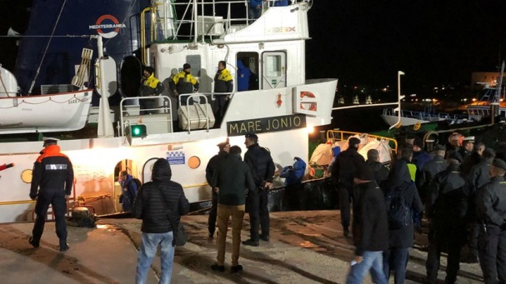

Das Schiff "Mare Jonio" mit 49 Migranten an Bord dockt im Hafen der Insel Lampedusa an. © Elio Desiderio/dpa

Italienischen Behörden haben nach der Rettung von 49 Migranten im Mittelmeer die Beschlagnahme des Schiffs *Mare Jonio* angeordnet. Das Rettungsschiff wurde in den Hafen von Lampedusa eskortiert, wo die Migranten an Land gehen sollten. In Kreisen des Innenministeriums wurden erste Befragungen der Besatzung noch am gleichen Abend für möglich gehalten. Die Staatsanwaltschaft von Agrigent auf Sizilien ermittele wegen Begünstigung illegaler Migration, berichtete die Nachrichtenagentur Ansa.

"In Italien gibt es jetzt eine Regierung, die die Grenzen verteidigt und die dafür sorgt, dass die Gesetze eingehalten werden, vor allem von den Menschenhändlern. Wer einen Fehler macht, bezahlt", [teilte der Innenminister Matteo Salvini am Abend mit](http://dpaq.de/iK9qu). Der Chef der rechten Lega hatte dem Schiff der Organisation Mediterranea Saving Humans zuvor die Einfahrt in den Hafen der Mittelmeerinsel verwehrt. Zudem veröffentlichte sein Ministerium neue Richtlinien für die Seenotrettung. Ein Verstoß gegen diese Regeln könne als Begünstigung von Menschenhandel gelten.

Das italienische Seenotrettungsprojekt Mediterranea, an dem auch die deutsche Sea-Watch und andere NGOs beteiligt sind, [hatte die Migranten vor der libyschen Küste aufgenommen](https://www.zeit.de/gesellschaft/2019-03/libyen-gefluechtete-italien-hilfsschiff-mare-jonio). Sie seien auf einem Schlauchboot gewesen, in das schon Wasser gelaufen sei, teilte die Organisation mit. Ein Mann sei nach Lampedusa gebracht worden, um dort von einem Arzt behandelt zu werden, sagte eine Sprecherin.

**Italien wirft Rettern unerlaubte Fahrt nach Italien vor**

Die *Mare Jonio* fährt unter italienischer Flagge. Salvini ist der Ansicht, dass sich die Seenotretter Weisungen der libyschen Küstenwache widersetzt und sich unerlaubt [Italien](https://www.zeit.de/thema/italien) genähert haben, statt nach Libyen oder Tunesien zu fahren.

Die populistische Regierung in Rom blockierte seit vergangenem Sommer mehrfach Rettungsschiffe mit Migranten an Bord, um die Ankunft der Menschen in Italien zu verhindern. Mehrfach harrten die Helfer mit den Geretteten tagelang auf dem Meer aus, bis sich die europäischen Regierungen auf die Verteilung der Menschen auf unterschiedliche Staaten geeinigt hatten.

Salvini selbst wird im Fall des Schiffs Diciotti unter anderem Freiheitsberaubung vorgeworfen, weil er gerettete Migranten nicht an Land gehen lassen wollte. Ein Prozess kann aber nur stattfinden, falls der Aufhebung seiner Immunität zugestimmt wird. Am Mittwoch soll es dazu eine Abstimmung im Senat geben.